第１８回 「みんな集まれ！ 子ども広場」 ８００６
文京区地域こども教室推進事業・「学びのポイントラリー」参加プログラム

お日様のエネルギーで調理しよう！

お日様のエネルギーで調理したおやつを食べながら、
新宮秀夫先生*に、地球の環境やエネルギーのことを聞いてみよう！
*（財）若狭湾エネルギー研究センター 所長
特定非営利特定法人 京都エネルギー環境研究協会 代表
京都大学名誉教授
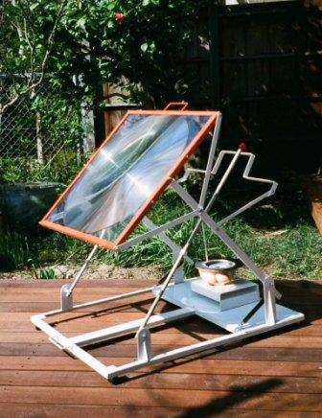

開催日時：2008年5月17日（土）
１３：００－１６：００ごろ
※雨天中止
（中止の場合当日午前ＴＥＬにて連絡します）
開催場所：文京区立誠之小学校
募集定員：小中学生 20名とその保護者
（申込者多数の場合は抽選となります）
集合場所：現地（誠之小学校 正門）
解散場所：現地
参加費： 子供３００円・大人３００円（保険代含む）
持ち物： 敷物、飲み物、お皿、お箸

【お申し込み・お問い合わせ先】
①氏名・②住所・③学校名・④学年・⑤TEL・⑥ﾒｰﾙｱﾄﾞﾚｽ・⑦食物アレルギーの有無 を下記までご連絡下さい。
(TEL は、当日連絡の取れる番号でおねがいします。緊急連絡先とします。)
E-MAIL：kodomonohiroba2007@gmail.com （担当：醍醐）
【件名を5月１7日の申込みとしてください】 申し込み締め切り：5月10日
※ 申し込まれた方には必ずご返事します。２～３日しても返事が無い場合は担当者に問い合
わせてください。

このプログラムは、（財）若狭湾エネルギー研究センター、特定非営利特定法人 京都エネルギー環境研究協会との共催で実施します。
東京都文京区立誠之小学校
最寄り駅は、
都営地下鉄三田線 白山駅下車徒歩７分（ＪＲ巣鴨駅乗り換え）
東京メトロ南北線 東大前駅下車徒歩１０分（ＪＲ飯田橋駅乗り換え）
都営バス 本郷追分下車徒歩８分
